- Rozwiąż plątaninkę literową a następnie odczytaj hasło.

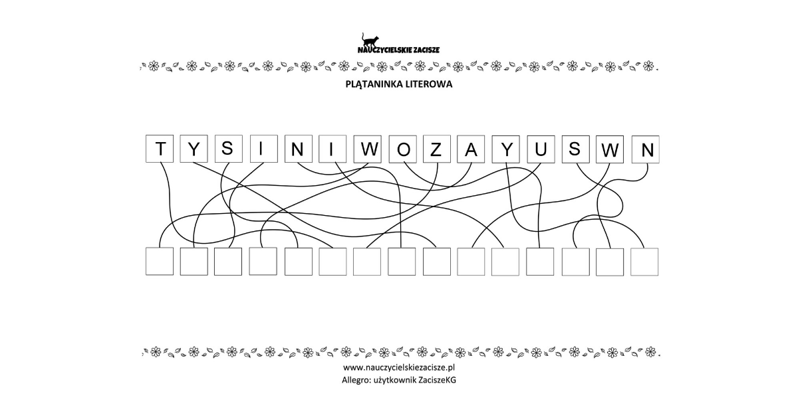

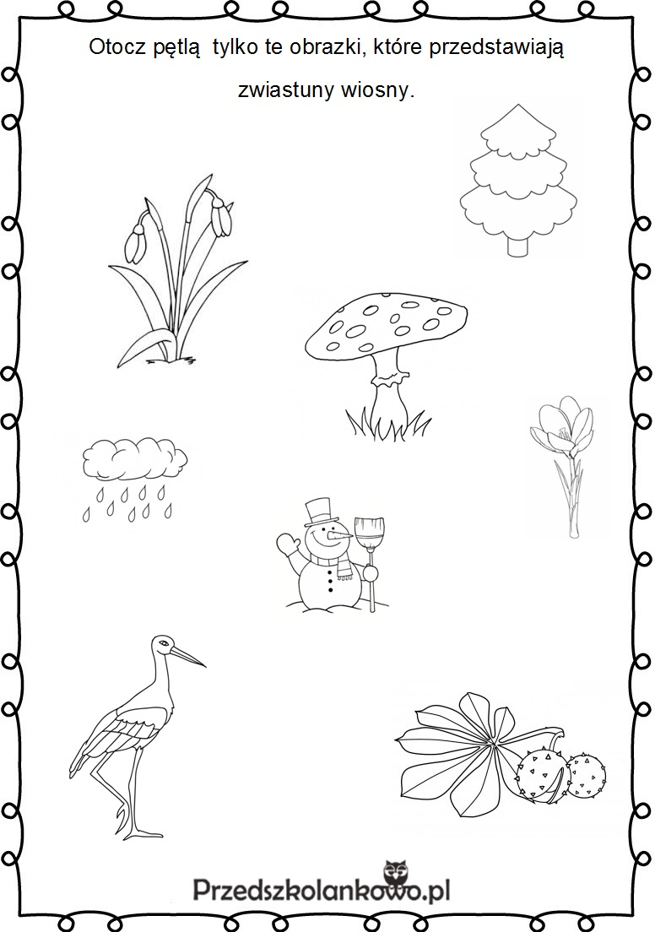
- Wytnij ilustracje kwiatków i dopasuj podpisy. Przyklej na kartkę. 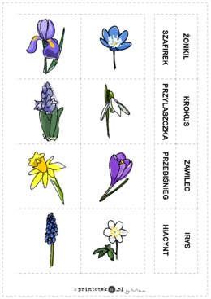

4.
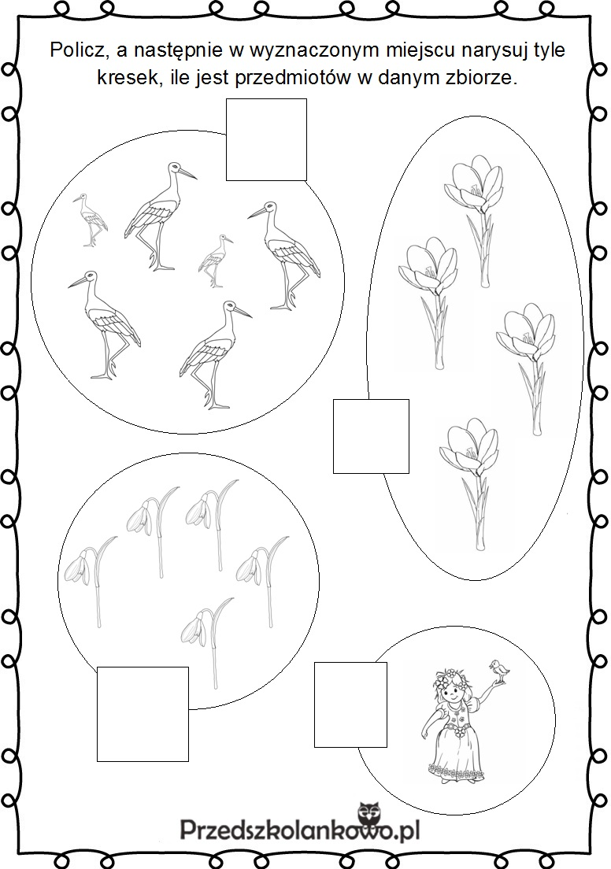
5. Pokoloruj postać Pani Wiosny.
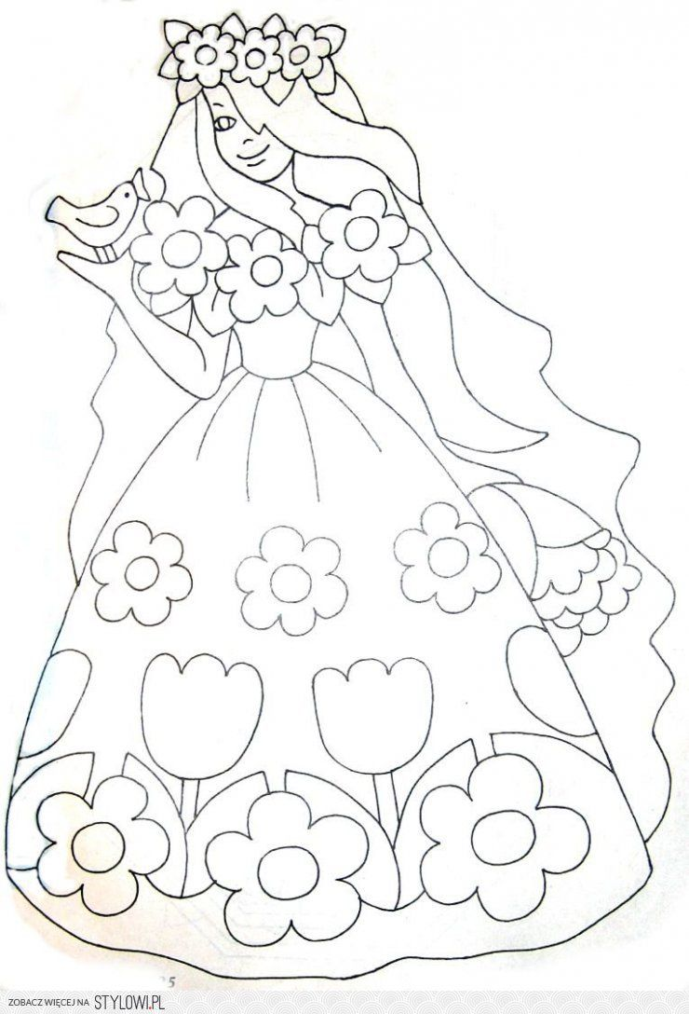
6. Wykonaj polecenie zawarte w karcie pracy.

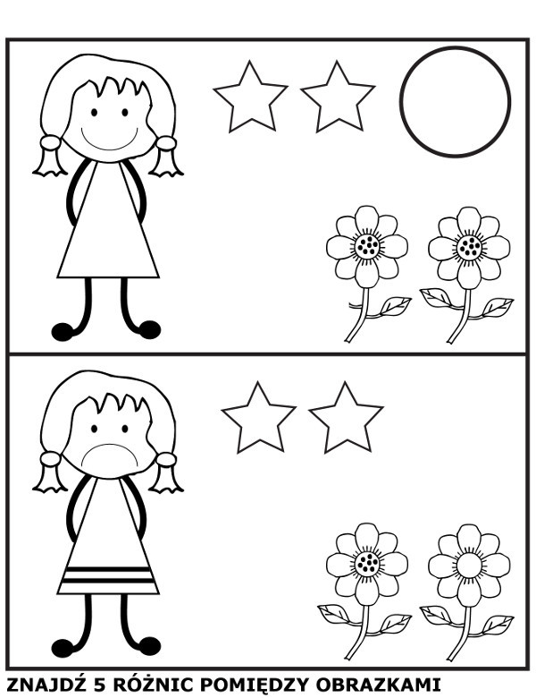

6. Narysuj i pokoloruj instrumenty według wzoru z filmu.
https://youtu.be/OPnx5t5VOcE

7. Zajęcia metodą Integracji Sensorycznej.
Zadania: Dziecko wykonuje polecenia rodzica poprzez naśladownictwo - Mateusz
- Maszerowanie ze zmianą tempa z unoszeniem kolan do góry, poruszanie nogami przykrytymi poduchami, położenie się na plecach, przeturlanie się na brzuch.
- Chodzenie po wycieraczkach/powierzchniach o różnych fakturach.
Rodzic wrzuca do miski piłki, klocki, np. woreczki. Zadaniem dziecka jest przejście po wycieraczkach/powierzchniach i posegregowanie przedmiotów do odpowiadających im pojemników.
- Ćwiczenia dotykowe poprzez masaże ciała. Dziecko leży na brzuchu, rodzic masuje nazywane po kolei części i strony ciała.
- Turlanie po dywanie. Dziecka wykonuje ruchy turlania z jednoczesnym zatrzymaniem się na słowo”stop” złapaniem piłki i odepchnięciem w stronę rodzica./ pomoc drugiego rodzica mile widziana/

Liczba powtórzeń poszczególnych ćwiczeń: 5-8razy / zwracanie uwagi na możliwości psychofizyczne dziecka /

Zadania: Dziecko wykonuje polecenia rodzica poprzez naśladownictwo - Karol
- Maszerowanie ze zmianą tempa z unoszeniem kolan do góry, poruszanie nogami przykrytymi poduchami, położenie się na plecach, przeturlanie się na brzuch.
- Chodzenie po wycieraczkach/powierzchniach o różnych fakturach.
Rodzic wrzuca do miski piłki w trzech kolorach. Zadaniem dziecka jest przejście po wycieraczkach i posegregowanie piłek do odpowiadających im kolorem pojemników. Dziecko chwyta piłkę szczypcami.
- Ćwiczenia dotykowe poprzez masaże ciała. Dziecko leży na brzuchu, rodzic masuje po kolei części i strony ciała, a dziecko odgaduje nazywając je /można wykorzystać do masażu piłki kolczatki/
- Turlanie po dywanie. Dziecka wykonuje ruchy turlania z jednoczesnym zatrzymaniem się na słowo”stop” złapaniem piłki i odepchnięciem w stronę rodzica.

Liczba powtórzeń poszczególnych ćwiczeń: 5-8razy / zwracanie uwagi na możliwości psychofizyczne dziecka /

8. Zrób zakupy – z gazetek reklamowych wytnił i wklej do koszyka obrazki z głoską SZ-S

